Creación de proyecto Maven e incluido dependencias de msql connector:

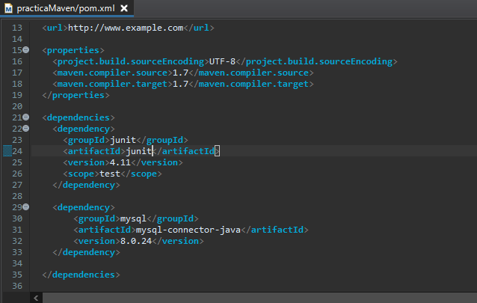

Ahora se va a probar que hace correctamenta la inyección de dependencias y lee los archivos de Formula Uno utilizados para el ejercicio 3 del primer repaso de Programación gracias al mysql sin haberlo importado previamente:

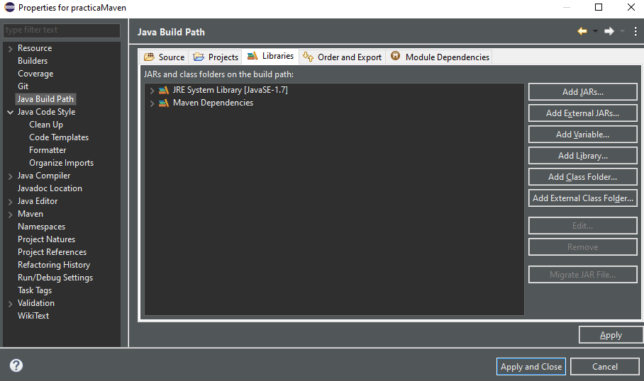

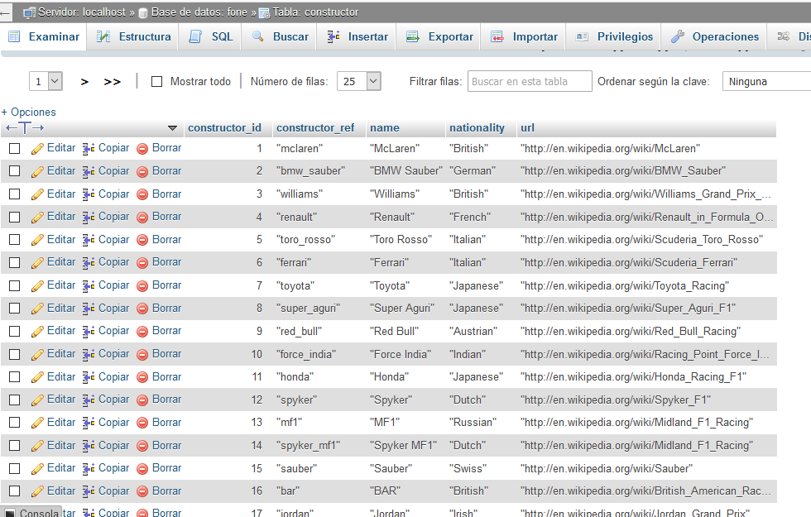

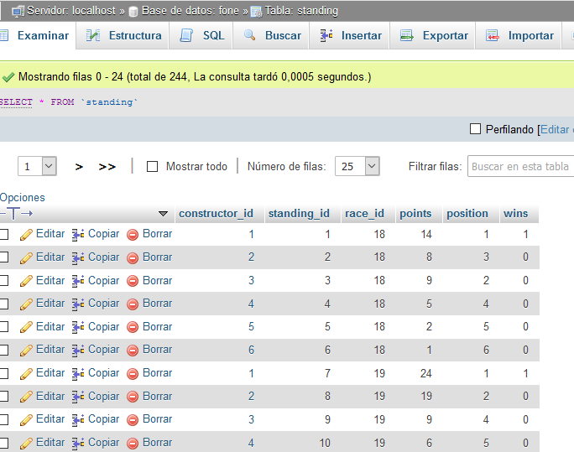

Ahora se va a comprobar que se ejcuta el test creado para compronbar que funciona el método recursivo del ejercicio 1 de repaso a la vez que se ejecuta el método main:

